P00

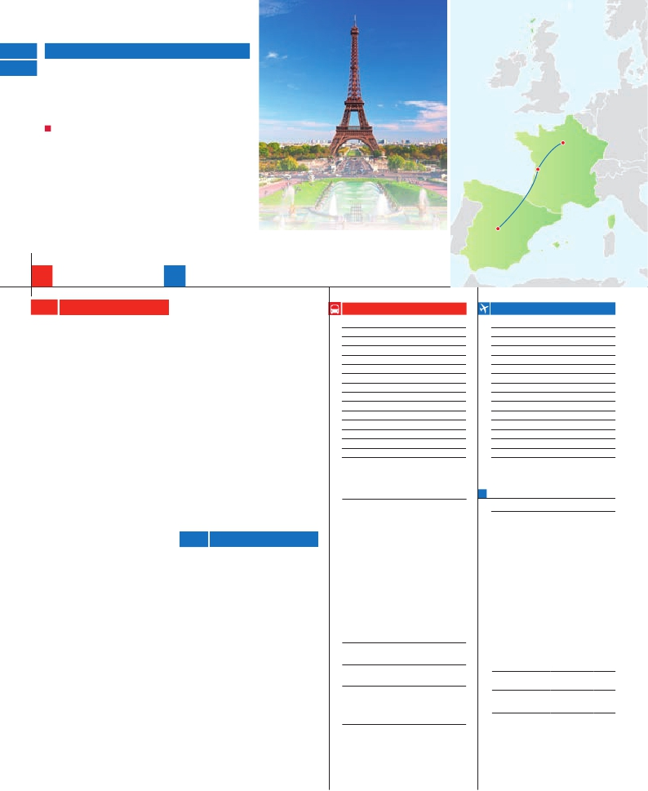

P01

Inicio Madrid o París - Fin París

MADRID Y PARÍS

O SÓLO PARÍS

ALOJAMIENTO Y DESAYUNO

**Además de las visita panorámica de París se incluye:**

• Desayuno buffet diario

• Visita de Madrid (opción 7 días)

• Visita de Burdeos (opción 7 días)

• Paseo por Montmartre

•

Salidas garantizadas todo el año

Burdeos

París

Madrid

7

días, Madrid y París

4

días, sólo París ...  desde 459 $ USA

7 días **MADRID-PARÍS EN BUS**

Ciudad     Baja   Media Alta  Spto.

**DÍA 1.** (Lunes)**MADRID**

Llegada a Madrid, asistencia en el aeropuerto

y traslado al hotel. Tiempo libre. Alojamiento.

**DÍA 2.** (Martes)**MADRID**

Desayuno buffet. Hoy realizaremos la visita

Panorámica de la ciudad. Recorreremos el

Paseo de la Castellana, fuente de la Cibeles,

Plaza de Oriente, en la que se sitúa el Palacio y

el Teatro Real, la Puerta del Sol, etc. Resto del

día libre. Alojamiento.

**DÍA 3.** (Miércoles)**MADRID - BURGOS O**

**SAN SEBASTIÁN - BURDEOS**

Desayuno buffet. Por la mañana salida hacia

Burgos o San Sebastián. Breve parada con

tiempo libre para visitar de una de estas dos

ciudades. Burgos, con su maravillosa Catedral

de estilo gótico o San Sebastián, con su fa­

mosa Playa de la Concha. Continuación hacia

Burdeos. Llegada. Alojamiento.

**DÍA 4.** (Jueves)**BURDEOS-PARÍS**

Desayuno buffet. Salida hacia París, ciudad

trofeo de todas las ciudades, grande por su ex­

tensión, su cultura, sus monumentos, su arte

y su glamour. Llegada. Excursión opcional a

París iluminado. Alojamiento.

**DÍA 5.** (Viernes)**PARÍS**

Estancia en régimen de alojamiento y desayuno.

Hoy tenemos incluidos diversas visitas y atracti­

vos que nos proporcionarán una gran visión de

París. Iniciaremos con la visita panorámica de

la ciudad, donde veremos: la Catedral de Notre

Dame, pieza maestra del arte medieval; el Barrio

Latino; la Sorbona; el Panteón de los hombres

Ilustres donde se encuentra el mausoleo de Na­

poleón; el Palacio y los Jardines de Luxemburgo;

la Torre Eiffel, símbolo de París y de Francia; la

Plaza de la Concordía; la Plaza Etoile con el Arco

del Triunfo, Plaza Vendôme, la Ópera Garnier,

etc. Por la tarde opcionalmente embarcaremos

en los famosos “bateaux mouches” para dar un

yuno. Día libre. Ofrecemos la posibilidad de

efectuar las siguientes visitas opcionales:

• Palacio de Versalles, el más suntuoso del

mundo, que recuerda la pretérita gloria de la

corte francesa y fiel reflejo de la voluntad de

un rey, Luis XIV, el Rey Sol; destacan sus be­

llos jardines y fuentes y su maravilloso Salón

de los Espejos.

• Museo del Louvre: Uno de los mayores

museos del mundo, celoso guardián de la

enigmática sonrisa de la Monalisa.

• Museo de Arte Moderno del Centro Pom­

pidou.

• Museo D’Orsay: con una valiosa colección

de los mejores cuadros impresionistas.

**DÍA 7.** (Domingo)**PARÍS**

Desayuno buffet. A la hora que se indique se

efectuará el traslado al aeropuerto. fin del viaje

y de nuestros servicios

4 días        **PARÍS**

**DÍA 1.** (Jueves)**PARÍS**

Llegada a París,asistencia en el aeropuerto y

traslado al hotel. Excursión opcional al París

iluminado. Alojamiento.

**DÍA 2.** (Viernes)**PARÍS**

Estancia en régimen de alojamiento y desa­

yuno. Hoy tenemos incluidos diversas visitas

y atractivos que nos proporcionarán una gran

visión de París. Visita panorámica de la ciu­

dad, donde veremos: la Catedral de Notre

Dame, pieza maestra del arte medieval; el Ba­

rrio Latino; la Sorbona; la Torre Eiffel; la Plaza

de la Concordía; la Plaza Etoile con el Arco del

Triunfo, Plaza Vendôme, la Ópera Garnier, etc.

Por la tarde, opcionalmente embarcaremos

en los famosos “bateaux mouches” para dar

un paseo en barco por el Sena. Igualmente

ofrecemos opcionalmente la subida al 2.° piso

**INICIO MADRID**

• 2017

Marzo        20  27

Abril          3  10  17  24

Mayo         1   8  15  22  29

Junio         5  12  19  26

Julio          3  10  17  24  31

Agosto        7  14  21  28

Septiembre     4  11  18  25

Octubre       2   9  16  23  30

Noviembre      6  13  20  27

Diciembre      4  11  18  25

• 2018

Enero         1   8  15  22  29

Febrero        5  12  19  26

Marzo         5

n T. Baja n T. Media n T. Alta

**INCLUIDO EN EL TOUR**

• Transporte en autopullman de lujo.

• Traslados aeropuerto­hotel­aeropuerto.

• Alojamiento en habitación doble con

baño o ducha privada en los hoteles

seleccionados por cada fecha de salida.

• Comidas: alojamiento y desayuno.

• Visita panorámica a París y Madrid

(según opción).

• Paseo por Montmartre.

• Guía correo en destino.

• Seguro de viaje.

**HOTELES previstos o similares**

**Madrid**  Rafael Atocha****       Ciudad

Rafael Ventas****       Ciudad

**Burdeos** Alton****          Semicentro

Campanile****SUP       Ciudad

**París**   Mercure La Defense ****   Ciudad

Mercure Gare de L’est ****  Ciudad

Residhome Courbevoie **** Ciudad

Forest Hill La Villette****   Ciudad

**INICIO PARÍS**

• 2017

Marzo        16  23

Abril          6  13  20  27

Mayo         4  11  18  25

Junio         1   8  15  22  29

Julio          6  13  20  27

Agosto        3  10  17  24  31

Septiembre     7  14  21  28

Octubre       5  12  19  26

Noviembre      2   9  16  23  30

Diciembre      7  14  21  28

• 2018

Enero         4  11  18  25

Febrero        1   8  15  22

Marzo         1   8

n T. Baja n T. Media n T. Alta

**PRECIOS POR PERSONA $ USA en hab. doble**

En alojamiento y desayuno

**• París 4 días**

En habitación doble. . . . . . . . . . . . .    459

Spto. habitación individual. . . . . . . .    165

n Temporada Media .. . . . . . . . . . .     20

n Temporada Alta. . . . . . . . . . . . . .     55

Bono de anulación sin gastos . . . . .     30

**• Madrid-París 7 días**

En habitación doble. . . . . . . . . . . . .    699

Spto. habitación individual. . . . . . . .    330

n Temporada Media .. . . . . . . . . . .     20

n Temporada Alta. . . . . . . . . . . . . .     70

Bono de anulación sin gastos . . . . .     30

•**NOCHES EXTRAS por persona en AD**

Indiv.

Madrid.........   70   70   85   60

París............   80   95  105   60

paseo en barco por el Sena. Bajo los románti­

cos puentes de París el barco va deslizándose

a lo largo del río, disfrutando de los célebres

monumentos que se concentran en sus orillas:

Torre Eiffel, La Cité, Notre Dame, etc. Igualmente

ofrecemos opcionalmente la subida al 2.° piso

de la famosa Torre Eiffel, desde donde ob­

tendrá una panorámica única y bellísima de la

gran ciudad que es París. Terminaremos el día

con un recorrido a pie por Montmatre, la Plaza

de Tertre con sus retratistas y el Sagrado Cora­

zón. Al final de la tarde. Alojamiento.

**DÍA 6.** (Sábado)**PARÍS**

Estancia en régimen de alojamiento y desa­

de la famosa Torre Eiffel, desde donde obten­

drá una panorámica única y bellísima de París.

Terminaremos el día con un recorrido a pie por

Montmartre y la Plaza de Tertre. Alojamiento.

**DÍA 3.** (Sábado)**PARÍS**

Estancia en régimen de alojamiento y desa­

yuno. Día libre. Ofrecemos la posibilidad de

efectuar las visitas opcionales descritas en el

día 6º del programa Madrid-París en bus.

**DÍA 4.** (Domingo)**PARÍS**

Desayuno buffet. A la hora que se indique

traslado al aeropuerto. Fin del viaje y de nues­

tros servicios.

**NOTAS**

• El orden de las visitas puede ser alterado por conve­

niencia de horarios, etc.

• Cuando para el trayecto Madrid-París el número de pax

sea inferior a 10, el traslado será en avión, pernoctando

en Madrid en vez de en Burdeos.

• París: debido a la Feria Air Show del 18 al 25/6 el aloja­

miento podrá ser fuera de la ciudad.

**PRE O POST VIAJE**

• Si lo desea, añada 3 días extras en Madrid o Lisboa, o participe en un tour por Andalucía de 5 días.

Madrid.......................................   3 días / 2 noches    desde 235 $  ver pág. 237

Lisboa ......................................   3 días / 2 noches    desde 370 $  ver pág. 238

Andalucía y Toledo .................   5 días / 4 noches    desde 835 $  ver pág. 239

59 PANAVISIÓN